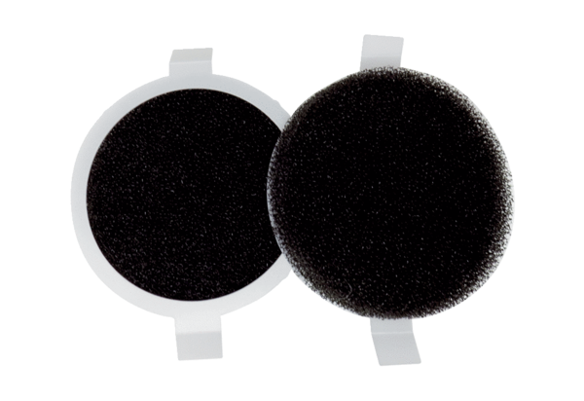Tartalék légszűrők PPF E2Csomagolási egység: 2 darabVálaszték: K
Termékszám: 0093.0086Gyártó: MAICO

